Город Екатеринбург: история и достопримечательности
Екатеринбург – административный центр Свердловской области, четвёртый по численности город России. Неформально его называют столицей Урала. Предлагаю познакомиться с историей, особенностями и главными достопримечательностями этого города.
Здание администрации города Екатеринбурга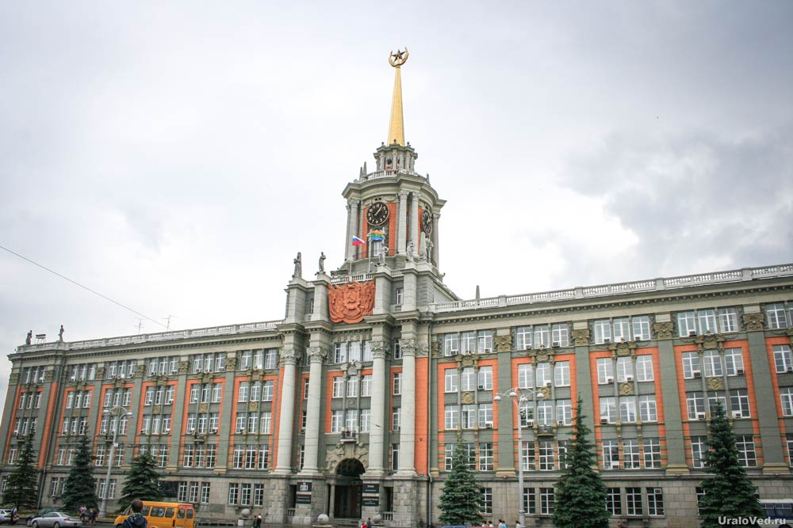

История
Первым русским поселением на территории современного Екатеринбурга считается село Шарташ, основанное старообрядцами в 1672 году на берегу одноимённого озера. В 1704 году на реке Уктус (ныне она называется Патрушихой) был основан казённый Уктусский завод – один из первых металлургических заводов Урала.

По приказу Петра I в 1720 году на Урал в качестве начальника казённых горных заводов прибыл В.Н. Татищев. Он пришёл к выводу о необходимости создания на Урале промышленного и торгового центра. Место для него он выбрал на реке Исеть, но после этого Татищева отозвали с Урала из-за доносов.

На Урал прибыл Вильгельм де Геннин. На выбранном Татищевым месте Геннин построил Екатеринбургский завод, пущенный 18 ноября 1723 года. Эта дата считается днём рождения Екатеринбурга. Город получил своё название в честь жены Петра I, будущей императрицы Екатерины I. Геннин писал:

«…новую крепость, которая построена в Угорской провинции при реке Исеть, и в ней заводы с разными фабрики и мануфактуры, назвали во име Екатеринбург, для памяти вечные роды и для вечной славы ея величества, всемилостивейшей государыни императрицы».

Поскольку времена были неспокойными, город располагался внутри деревянной крепости. В 1735 году в Екатеринбурге был создан Монетный двор, проработавший с перерывами до 1876 года.
Памятник основателям города - В.Н. Татищеву и В. де Геннину
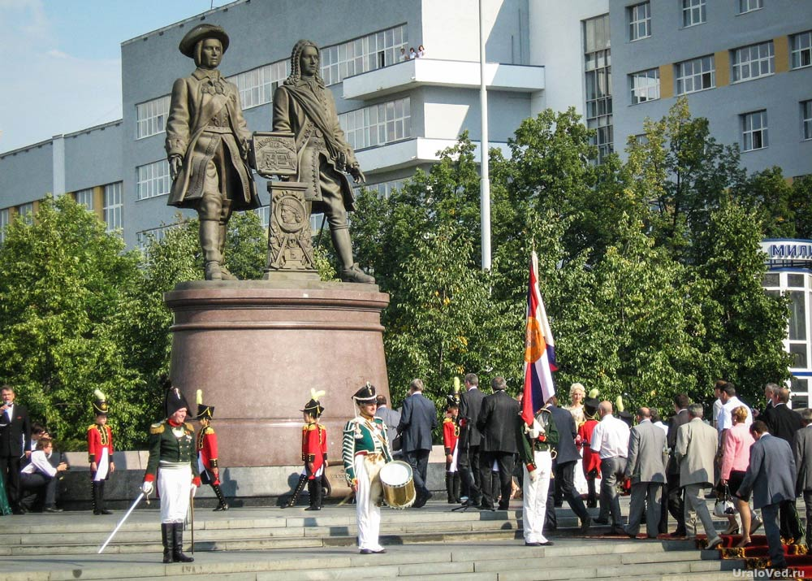

На тот момент Екатеринбургский завод был крупнейшим на Урале. Но так как он стоял на совсем небольшой реке, воды для работы предприятия часто не хватало. Чтобы избежать остановок завода, выше по течению Исети построили ещё одну плотину, а рядом с ней Верх-Исетский завод. Позже в окрестностях Екатеринбурга построили Елизаветинский и Нижне-Исетский заводы, территория которых со временем вошла в состав города.

С конца 1750-х годов выпуск продукции на Екатеринбургском заводе постепенно уменьшался. В 1769 году прекратилось медеплавильное производство, а в 1808 году завод закрыли.

В 1765 году (по другим данным, в 1751 году) была основана Екатеринбургская гранильная фабрика, позже ставшая знаменитой. Её расцвет пришёлся на середину XIX века. Город был одним из мировых центров художественной обработки цветного камня. Выполненные тут изделия из уральского камня шли на украшение императорских дворцов, сейчас их можно увидеть в Эрмитаже в Санкт-Петербурге и в других крупных музеях.
Город Екатеринбург. Фото В.Л. Метенкова

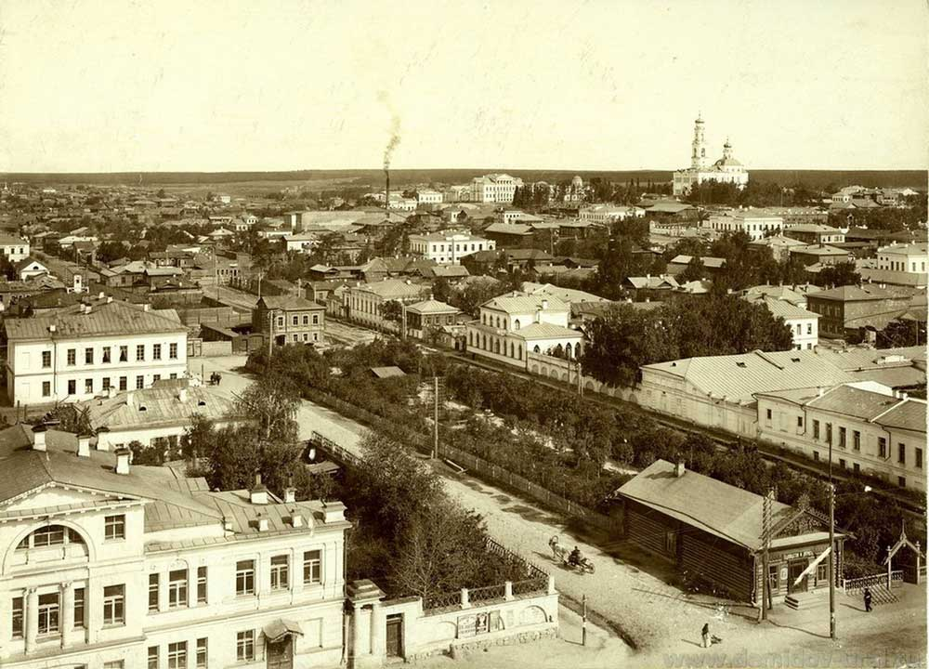
Екатеринбург развивался как административный центр горнозаводской промышленности Урала и Сибири. В 1781 году Екатеринбург получил статус уездного города Пермской губернии, а в 1807 году – статус «горного города», приравненного к губернскому. Здесь находилась резиденция Главного начальника горных заводов хребта Уральского. В 1863 году город перешёл в гражданское ведомство.

Быстро развивалась торговля, было много купцов. В 1820-е годы Екатеринбург и его окрестности охватила «золотая лихорадка». Многие купцы сделали на этом состояние. Как напоминание о тех временах в городе сохранились некоторые шикарные купеческие особняки.

Способствовал развитию и прошедший в 1760-е годы через Екатеринбург Большой Сибирский тракт. В 1878 году была построена первая в регионе Уральская горнозаводская железная дорога, а позже и другие. Город быстро рос и развивался. В 1887 году тут состоялась крупная Сибирско-Уральская научно-промышленная выставка, что по тем временам стало большим событием.
Старый железнодорожный вокзал
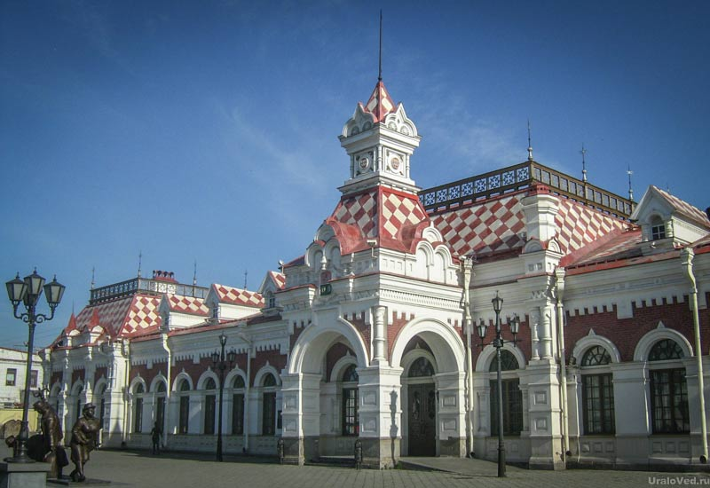
К началу XX века Екатеринбург стал одним из крупнейших уездных центров России. Здесь работали Уральская химическая лаборатория, Сибирский торговый банк, отделения практически всех крупных банков страны, действовали 49 фабрик и заводов. К 1917 году в Екатеринбурге проживало около 100 тысяч человек. Несмотря на активное развитие города, он не отличался развитой инфраструктурой, водопровод в нём по улице
Улица Архиерейская.

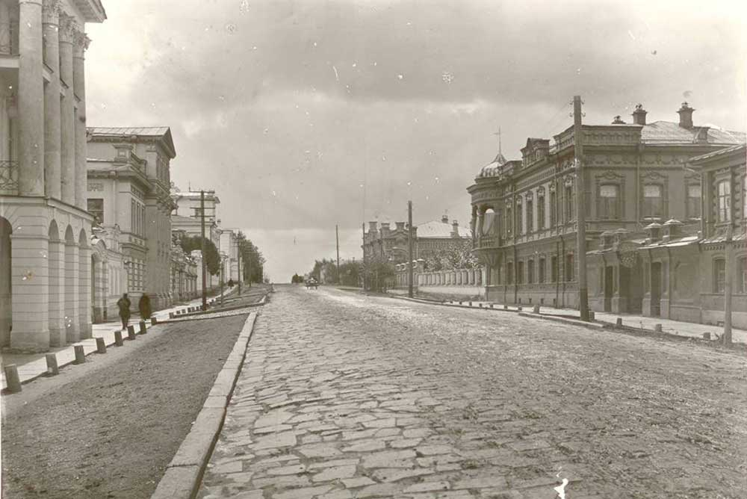
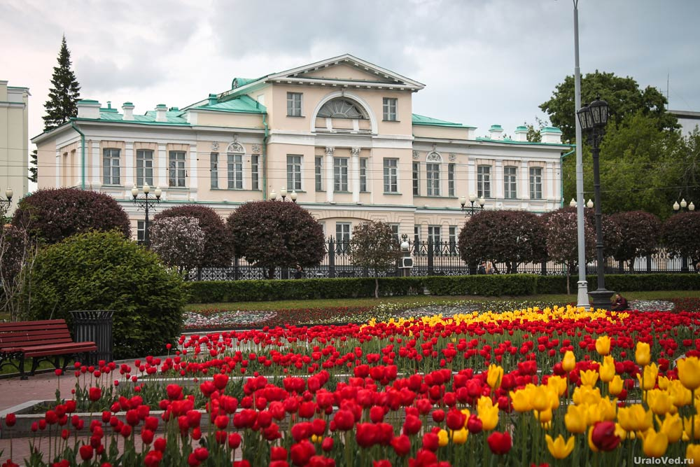
Здание горной аптеки (ныне музей камнерезного искусства)
Из трагических событий в истории города стоит отметить вспыхнувшую из-за военных эпидемию сибирской язвы весной 1979 года, а также мощнейший взрыв на станции Свердловск-Сортировочный 4 октября 1988 года.

В разное время в городе жили многие известные люди: писатели Д.Н. Мамин-Сибиряк, П.П. Бажов, В.П. Крапивин, изобретатель радио А.С. Попов, военачальник Г.К. Жуков, генсек Л.И. Брежнев, первый президент России Б.Н. Ельцин и другие.
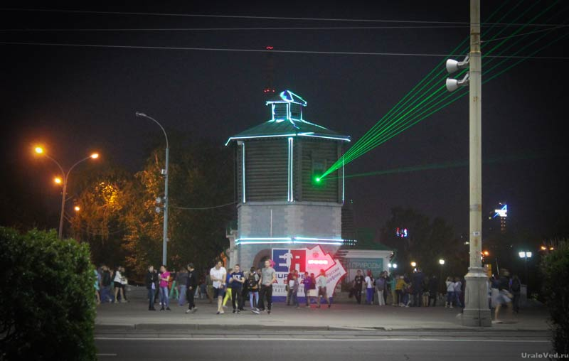
Водонапорная башня
Особенности Екатеринбурга в наши дни
Площадь Екатеринбурга – 490 кв. км. Численность населения – около 1,5 млн человек. По численности населения это четвёртый город России (после Москвы, Санкт-Петербурга и Новосибирска).

Екатеринбург расположен на Среднем Урале, на восточном склоне Уральских гор. Рядом проходит условная граница Европы и Азии. Уральские горы в этом месте совсем невысоки, представляют собой холмы. Это благоприятствовало прокладке в этом месте дорог из Центральной России в Сибирь. Город имеет выгодное географическое положение. Здесь проходят железные дороги, крупные автодороги, действует международный аэропорт «Кольцово».
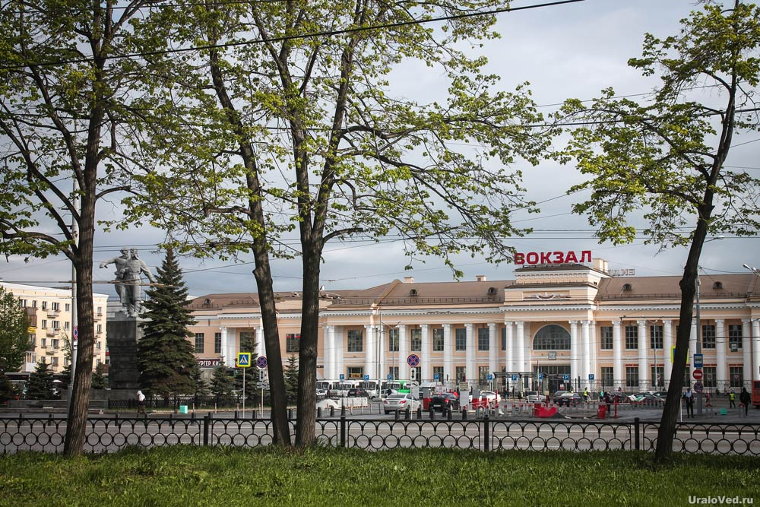
Железнодорожный вокзал Екатеринбурга
Выгодное положение способствует экономическому развитию. Екатеринбург – один из крупнейших транспортно-логистических узлов. Здесь множество торговых и офисных центров, город растёт ввысь, появляются небоскрёбы. Екатеринбург – самый компактный город-миллионник в России.
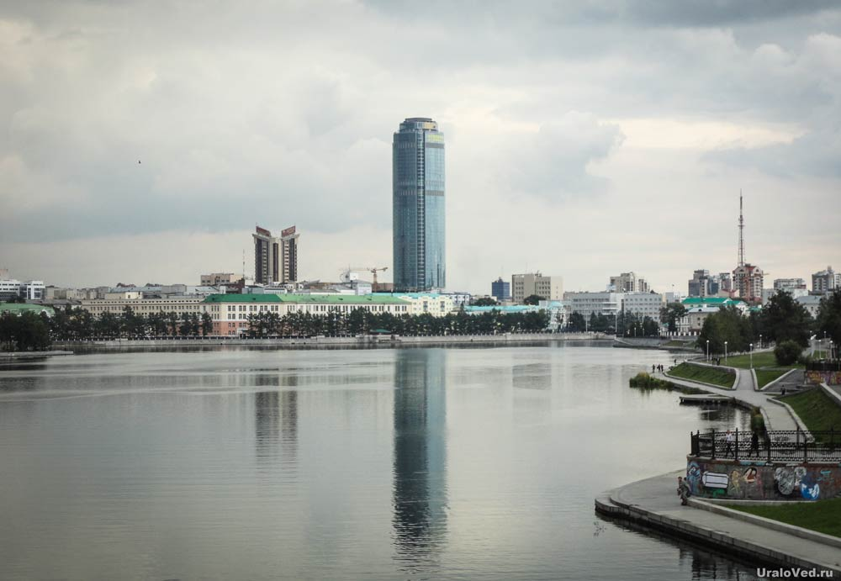
Городской пруд
Главная река города – немноговодная Исеть. На Исети в черте города образованы пруды: Верх-Исетский, Городской, Нижне-Исетский. Все притоки Исети в городской черте (кроме Патрушихи) в советское время были спрятаны под землю. Среди них Мельковка, Осиновка, Ольховка, Малаховка, Акулинка, Монастырка, Черемшанка. На окраинах города имеются озёра: Шарташ, Малый Шарташ, Шувакиш.
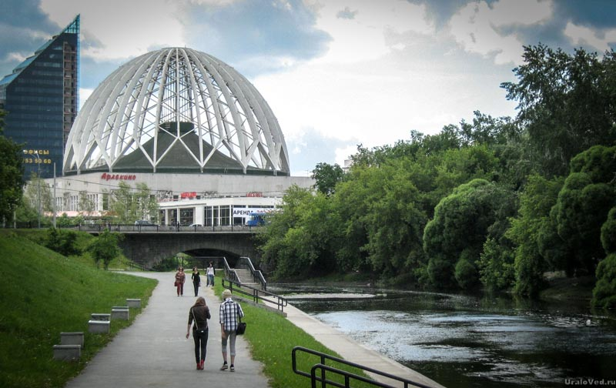
Вид на цирк с набережной реки Исеть
Обязательная точка для приезжающих в город туристов – смотровая площадка на небоскрёбе «Высоцкий». С высоты 188 м виден весь город и его окрестности.
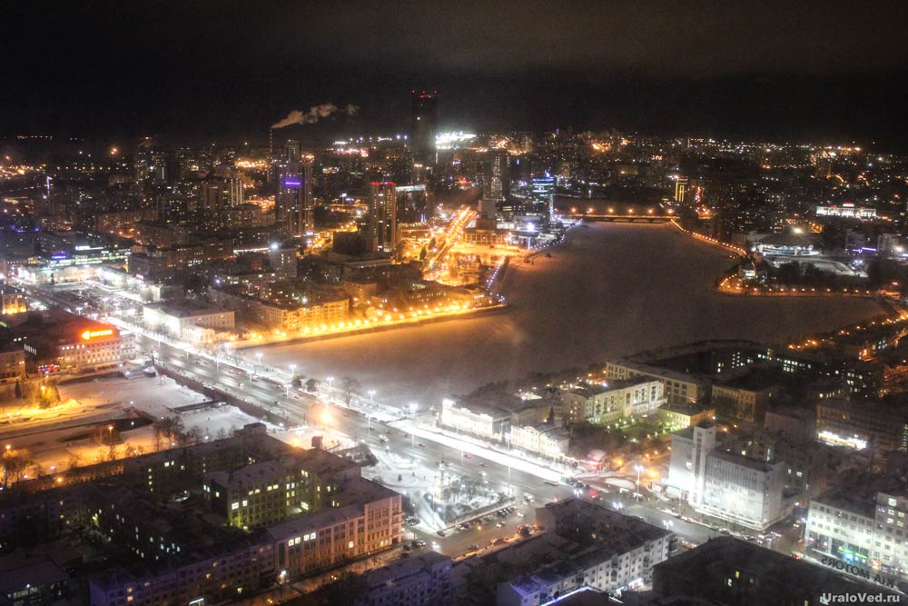
Вид на вечерний Екатеринбург со смотровой площадки небоскрёба "Высоцкий"
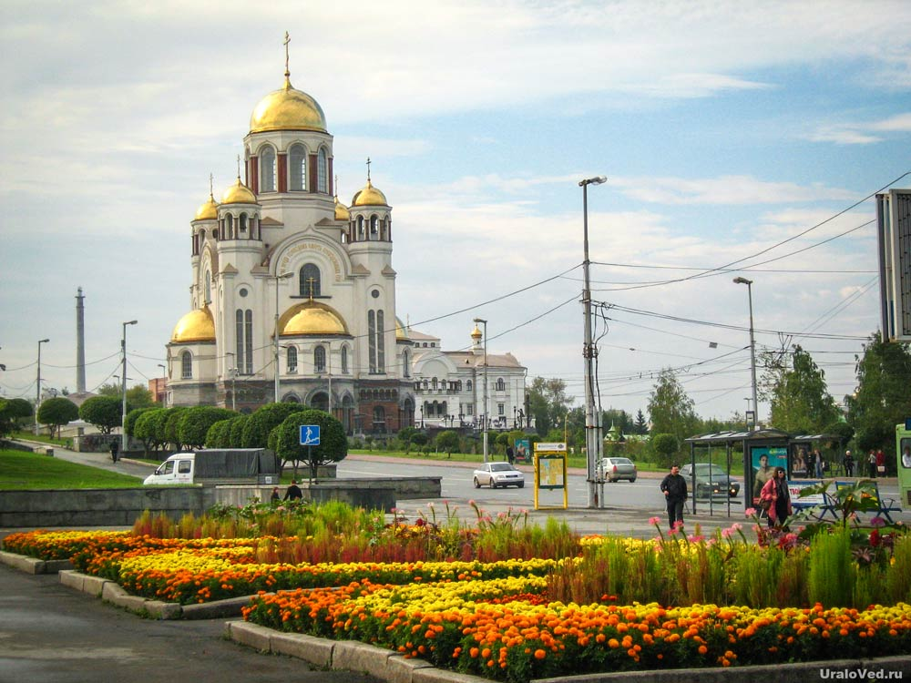Храм-на-Крови

